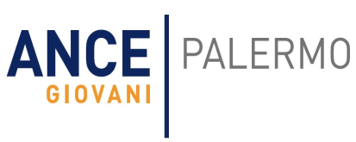

COMUNICATO STAMPA

FARMACI AL CANILE MUNICIPALE, DONAZIONE DI ANCE GIOVANI PALERMO
ALLE VOLONTARIE DELL’ASSOCIAZIONE BALZOO CHE COLLABORA CON LA STRUTTURA

Ance Giovani Palermo ha scelto di dedicare un pensiero natalizio agli amici a quattro zampe. Una delegazione del Gruppo Giovani, composta dal presidente Aldo Nasello, dal vice presidente Sergio Semilia e da Gaia Artioli componente del Consiglio direttivo, alla presenza dell’assessore al Benessere e alla Salute Animale, Fabrizio Ferrandelli, ha donato al canile municipale farmaci veterinari che sono stati consegnati alle volontarie dell'Associazione Balzoo, gestita da Francesca Leonforte e Angela Verace.
"Abbiamo scelto di donare dei farmaci all'associazione che collabora col canile di Palermo - spiega il presidente di Ance Giovani Palermo Aldo Nasello - per fare una beneficenza concreta per il benessere di questi animali che ricevono le cure delle volontarie. Il cibo, soprattutto nei periodi di festa, arriva grazie alla generosità di tanti. I farmaci, invece, tendono a mancare ma sono importanti per il benessere di molti cani, adulti e cuccioli. Per questo vogliamo anche esortare chi può a dare il proprio aiuto all’associazione effettuando una donazione o facendosi avanti per una adozione responsabile".

Palermo, 17 dicembre 2025

